Для адміністратора

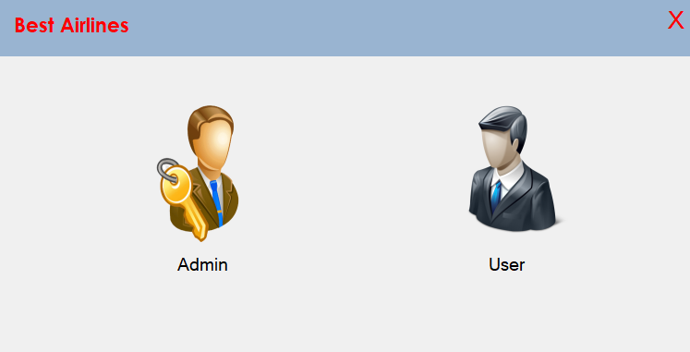

Форма для обрання користувача

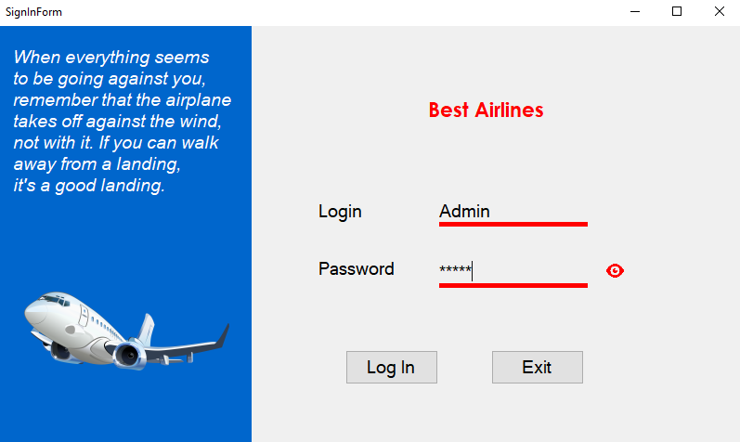

Для входу від імені адміністратора використовуйте Login – Admin, пароль - admin

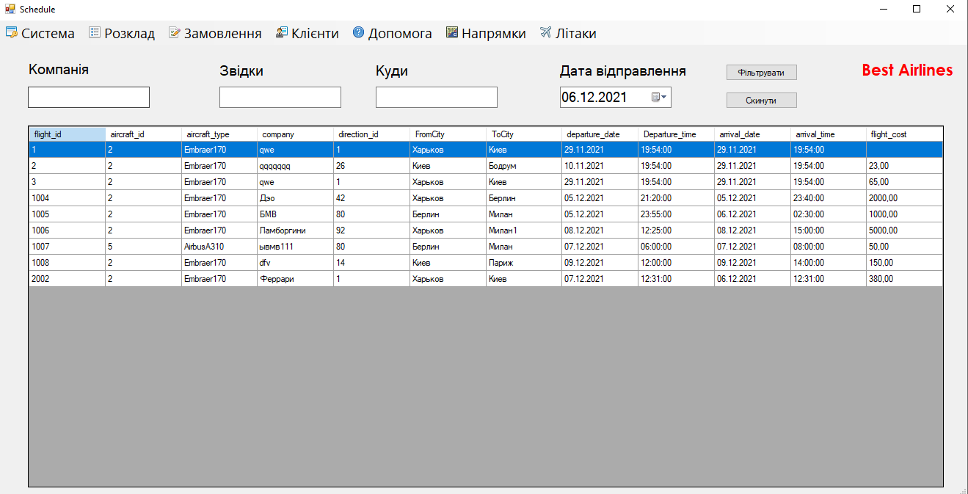

Форма розкладу, де можна фільтрувати дані за компанією, напрямком та датою відправлення

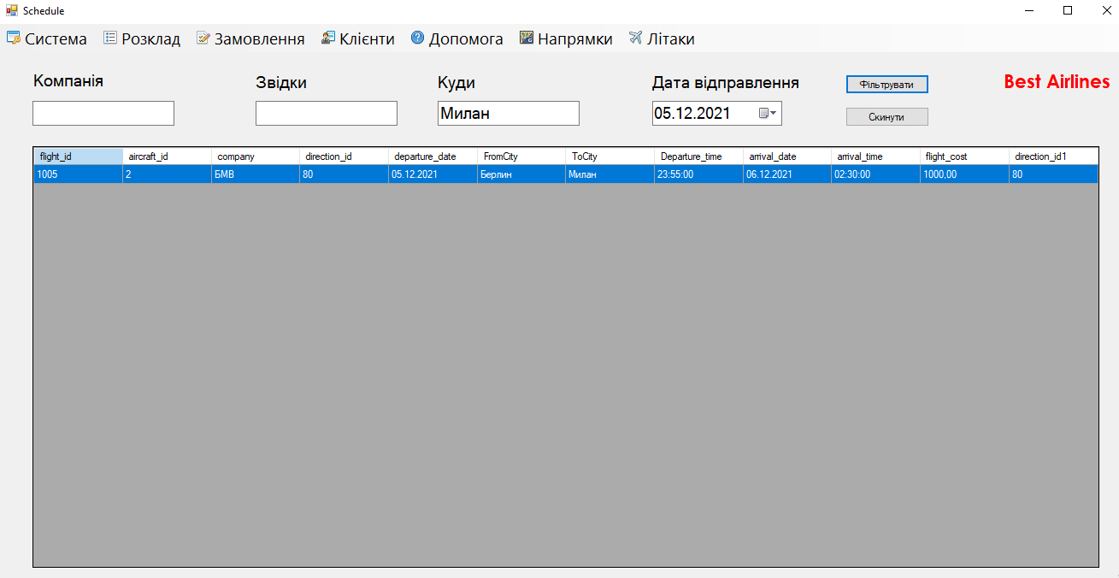

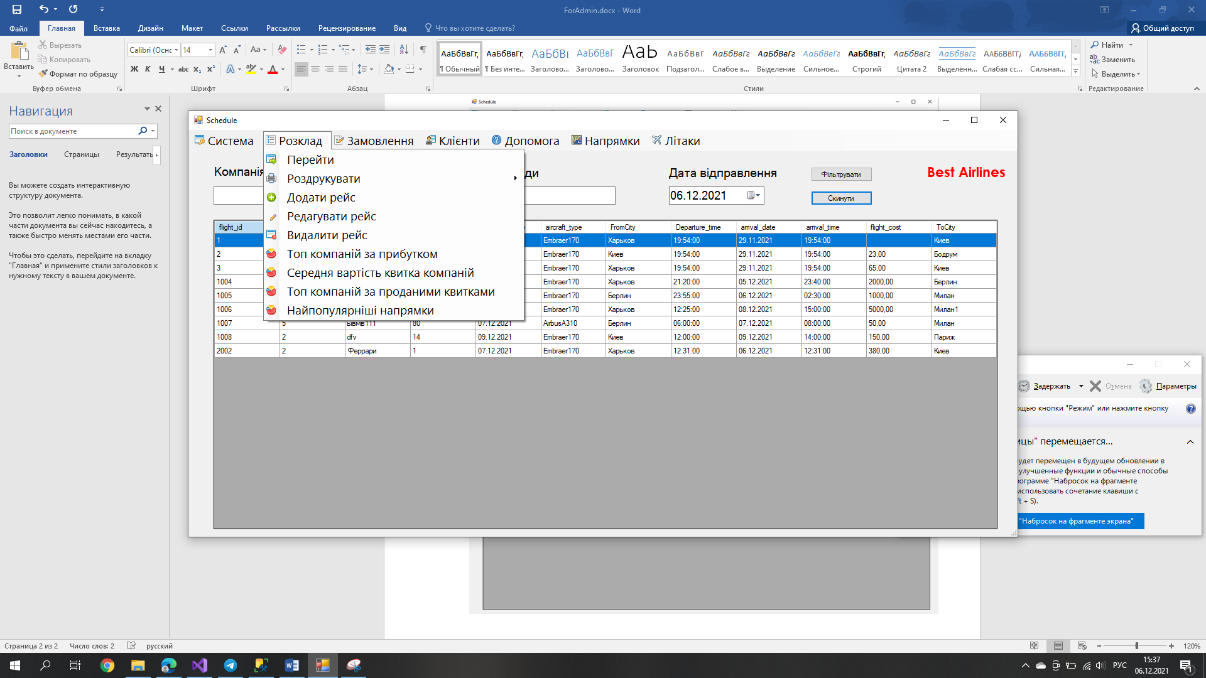

У вкладці розклад можна додати новий рейс, відредагувати чи видалити інший. Отримати різні статистики.

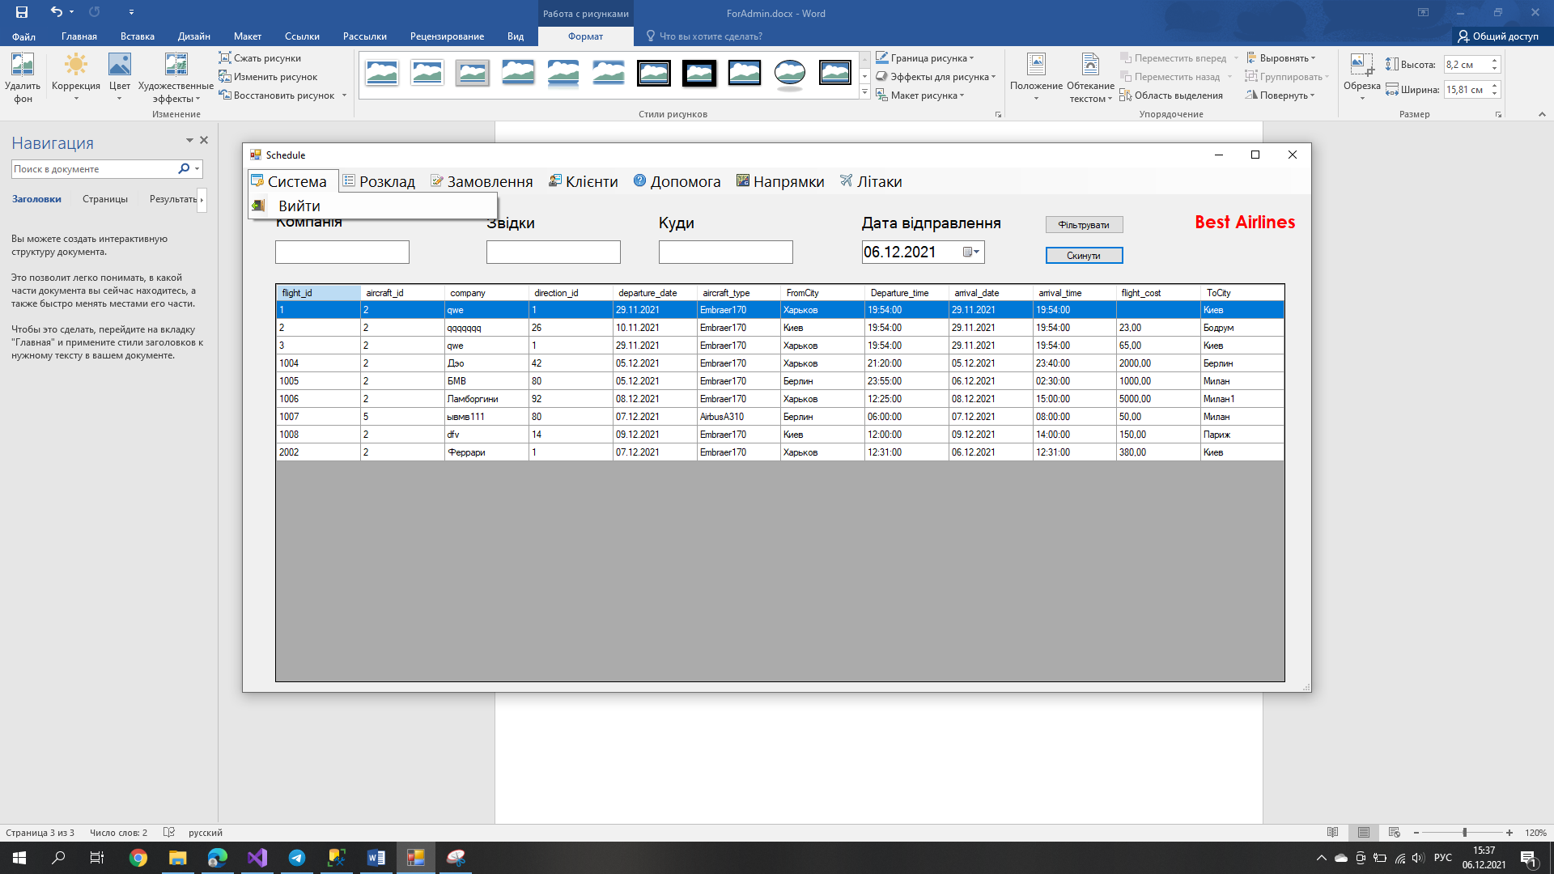

Можна вийти із системи та зайти як звичайний користувач

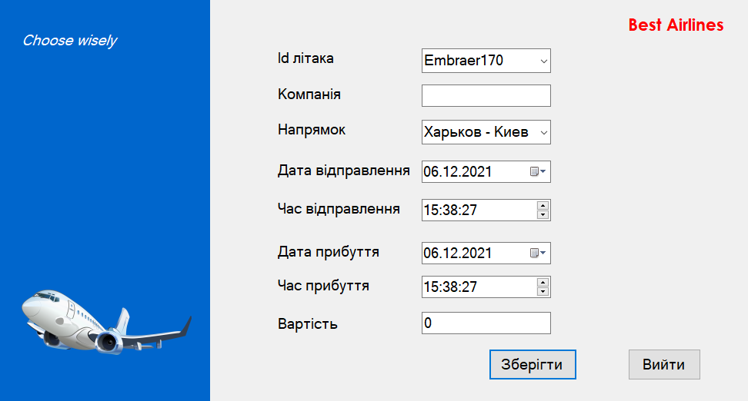

Форма для додавання та редагування рейсів

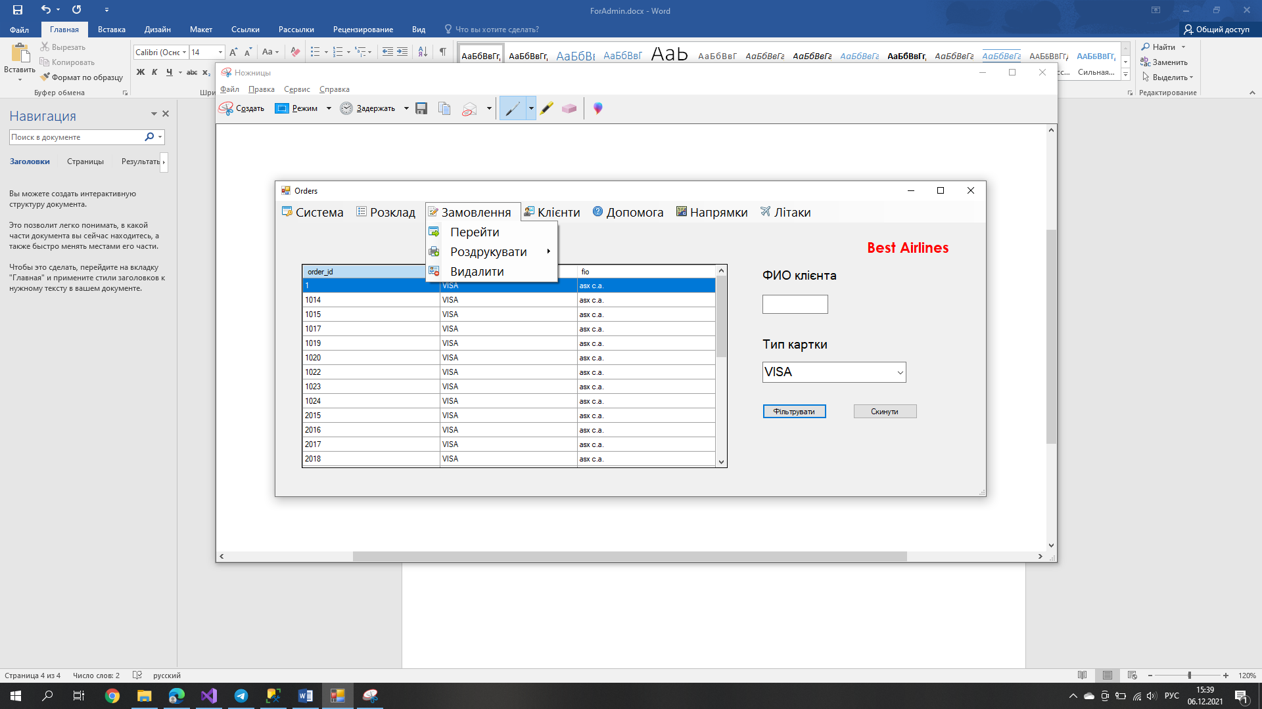

У вкладці замовлення можна продивитися усі існуючі замовлення та білети, які до них входять. Є можливість фільтрування за ПІБ та типом картки для сплати

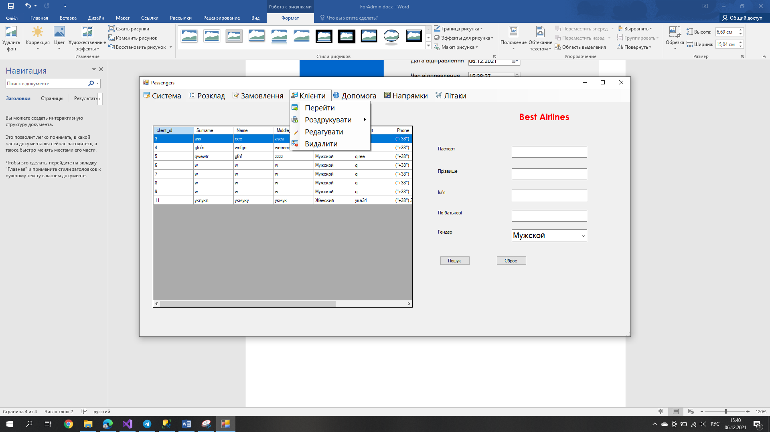

На формі клієнти адмін може переглянути усі дані про клієнтів, видалити чи відредагувати

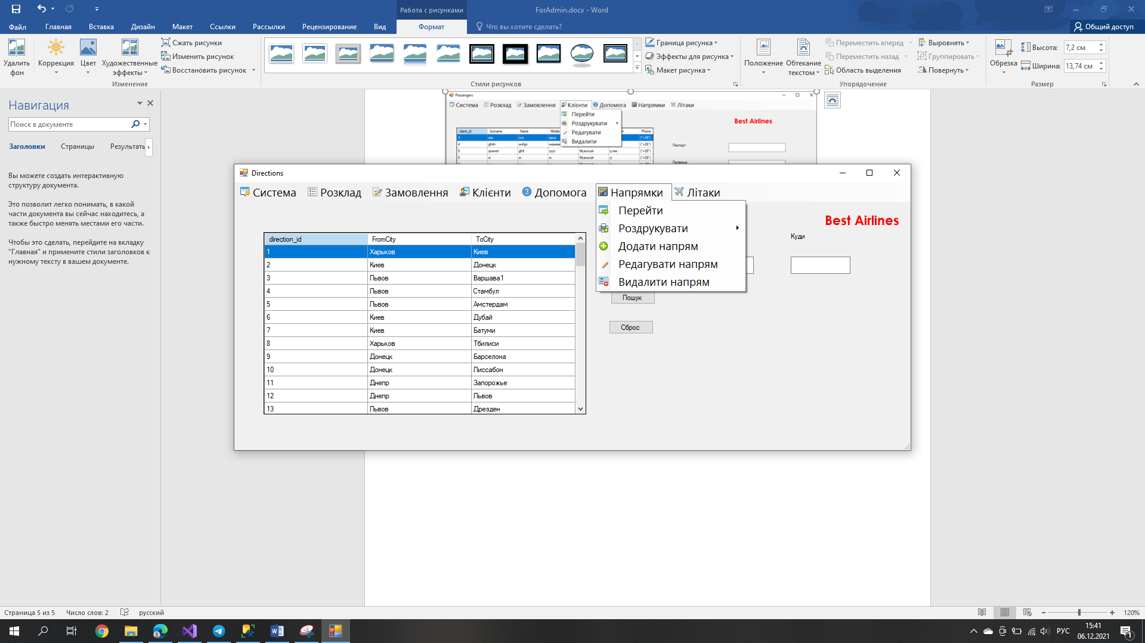

Форма напрямки дозволяє додати нові, відредагувати чи видалити старі напрямки. Можна фільтрувати за містами звідки-куди.

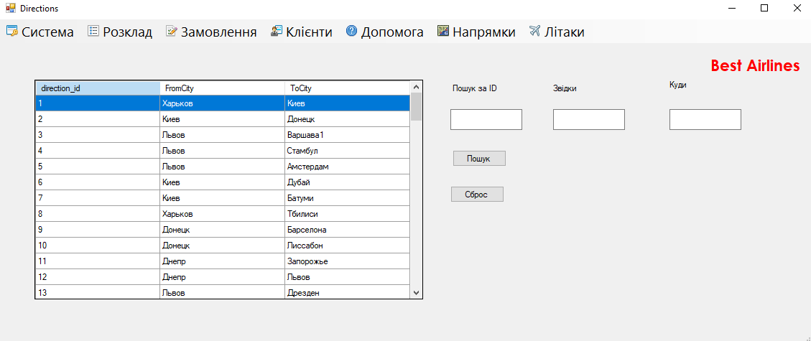

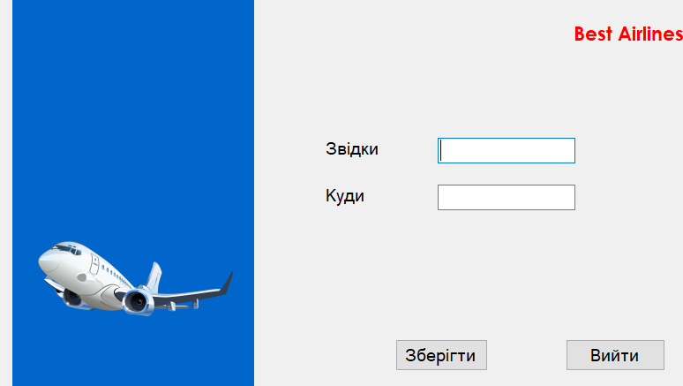

Форма додавання нового напрямку. Йде перевірка на вже існуючі напрямки

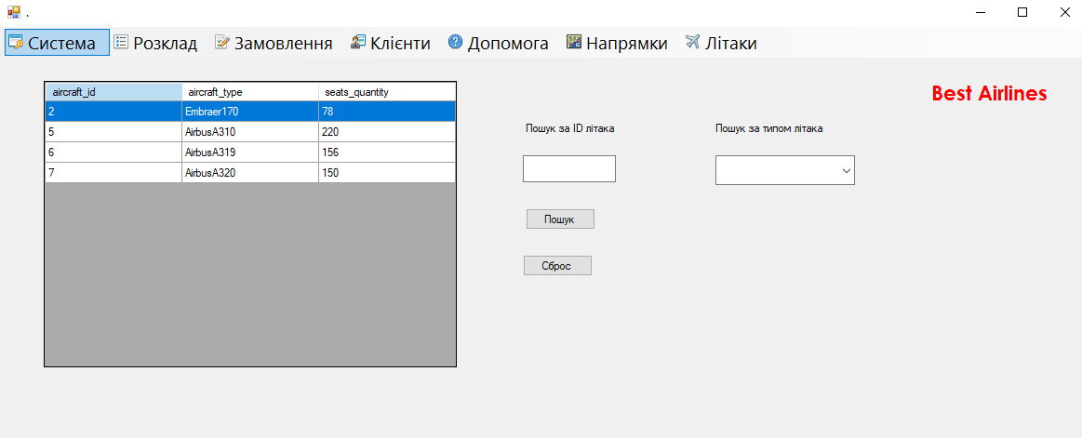

Форма Літаки. Дозволяє продивитися моделі та інформацію про них

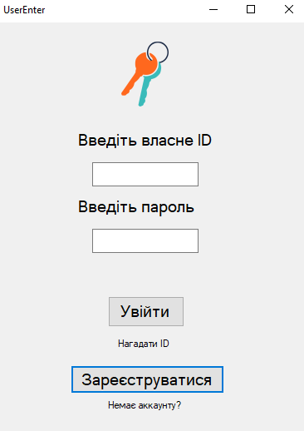

Зареєстрованим клієнтам слід ввести свої дані, або зареєструватися під новим іменем

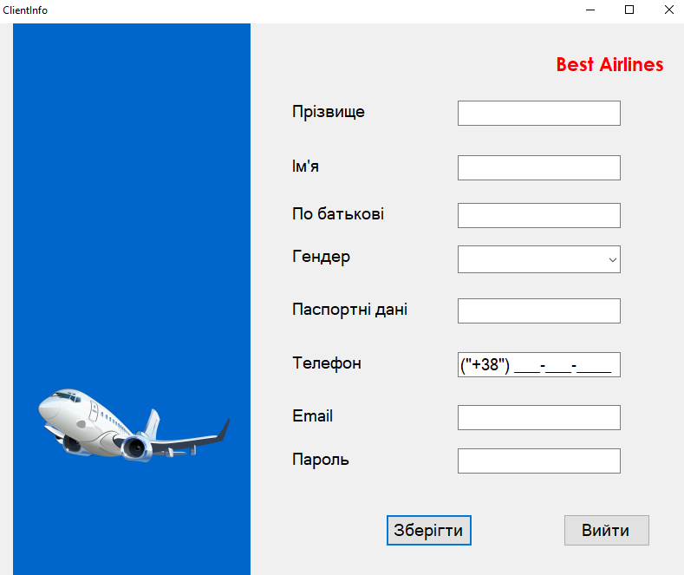

Форма реєстрації

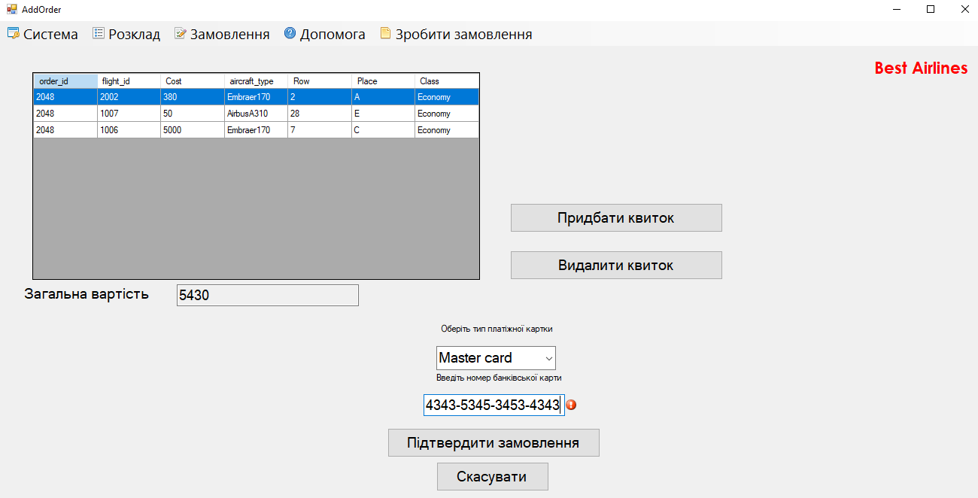

Форма замовлення.